|  |
| --- |
| **Gulbenes novada pašvaldības mantas iznomāšanas komisija** |
| Reģ. Nr. 90009116327 |
| Ābeļu iela 2, Gulbene, Gulbenes nov., LV-4401 |
| Tālrunis 64497710, mob. 26595362, e-pasts: [dome@gulbene.lv](mailto:dome@gulbene.lv) , [www.gulbene.lv](http://www.gulbene.lv) |

**Gulbenes novada pašvaldības mantas iznomāšanas komisijas**

**LĒMUMS**

|  |  |
| --- | --- |
| 12.09.2024 | Nr. GND/2.6.2/24/359 |

**Par nekustamā īpašuma Stāmerienas pagastā ar nosaukumu “Vecstāmeriena” zemes vienības ar kadastra apzīmējumu 5088 008 0360 daļas 0,05 ha platībā nomas līguma izbeigšanu**

Izskatīts **[…]**, 2024.gada 2.septembra iesniegums (Gulbenes novada pašvaldībā saņemts 2024.gada 2.septembrī un reģistrēts ar Nr. GND/5.13.1/24/1717-P), kurā lūgts izbeigt zemes nomas līgumu par zemes vienības Stāmerienas pagastā ar kadastra apzīmējumu 5088 008 0360 daļas 0,05 ha platībā, nomu.

Pašvaldību likuma 73. panta ceturtā daļa nosaka, ka pašvaldībai ir tiesības iegūt un atsavināt kustamo un nekustamo īpašumu, kā arī veikt citas privāttiesiskas darbības, ievērojot likumā noteikto par rīcību ar publiskas personas finanšu līdzekļiem un mantu. Civillikuma 1403.pants nosaka, ka tiesisks darījums ir atļautā kārtā izdarīta darbība tiesisku attiecību nodibināšanai, pārgrozīšanai vai izbeigšanai.

Ņemot vērā minēto, kā arī pamatojoties uz Pašvaldību likuma 73.panta ceturto daļu, Civillikuma 1403.pantu, Gulbenes novada pašvaldības mantas iznomāšanas komisijas nolikuma, kas apstiprināts ar Gulbenes novada pašvaldības domes 2020.gada 30.jūlija lēmumu Nr. GND/2020/487, 6.1. un 7.3.apakšpunktu, atklāti balsojot: ar 4 balsīm "Par" (Ineta Otvare, Inta Bindre, Kristaps Dauksts, Monta Ķelle), "Pret" – nav, "Atturas" – nav, "Nepiedalās" – nav, NOLEMJ:

1. IZBEIGT ar **[…]**, 2022.gada 16.februārī noslēgto zemes nomas līgumu Nr. ST/9.3/22/19 par Stāmerienas pagasta nekustamajā īpašumā “Vecstāmeriena”, kadastra numurs 5088 008 0277, ietilpstošās zemes vienības ar kadastra apzīmējumu 5088 008 0360 daļas, 0,05 ha platībā, nomu ar 2024.gada 30.septembri.
2. Gulbenes novada Stāmerienas pagasta pārvaldei atbilstoši Gulbenes novada Stāmerienas pagasta pārvaldes nolikuma 8.6.apakšpunktam organizēt vienošanās noslēgšanu par 2022.gada 16.februārī noslēgtā zemes nomas līguma Nr. ST/9.3/22/19 izbeigšanu.
3. Lēmumu nosūtīt **[…]**.

**Gulbenes novada pašvaldības mantas iznomāšanas komisijas**

**LĒMUMS**

|  |  |
| --- | --- |
| 12.09.2024 | Nr. GND/2.6.2/24/360 |

**Par nekustamā īpašuma Stāmerienas pagastā ar nosaukumu “Vecstāmeriena” zemes vienības ar kadastra apzīmējumu 5088 008 0360 daļas 0,044 ha platībā nomas līguma izbeigšanu**

Izskatīts **[…]**, 2024.gada 2.septembra iesniegums (Gulbenes novada pašvaldībā saņemts 2024.gada 2.septembrī un reģistrēts ar Nr. GND/5.13.1/24/1717-P), kurā lūgts izbeigt zemes nomas līgumu par zemes vienības Stāmerienas pagastā ar kadastra apzīmējumu 5088 008 0360 daļas 0,044 ha platībā, nomu.

Pašvaldību likuma 73. panta ceturtā daļa nosaka, ka pašvaldībai ir tiesības iegūt un atsavināt kustamo un nekustamo īpašumu, kā arī veikt citas privāttiesiskas darbības, ievērojot likumā noteikto par rīcību ar publiskas personas finanšu līdzekļiem un mantu. Civillikuma 1403.pants nosaka, ka tiesisks darījums ir atļautā kārtā izdarīta darbība tiesisku attiecību nodibināšanai, pārgrozīšanai vai izbeigšanai.

Ņemot vērā minēto, kā arī pamatojoties uz Pašvaldību likuma 73.panta ceturto daļu, Civillikuma 1403.pantu, Gulbenes novada pašvaldības mantas iznomāšanas komisijas nolikuma, kas apstiprināts ar Gulbenes novada pašvaldības domes 2020.gada 30.jūlija lēmumu Nr. GND/2020/487, 6.1. un 7.3.apakšpunktu, atklāti balsojot: ar 4 balsīm "Par" (Ineta Otvare, Inta Bindre, Kristaps Dauksts, Monta Ķelle), "Pret" – nav, "Atturas" – nav, "Nepiedalās" – nav, NOLEMJ:

1. IZBEIGT ar **[…]**, 2021.gada 18.augustā noslēgto zemes nomas līgumu Nr. ST/9.3/21/32 par Stāmerienas pagasta nekustamajā īpašumā “Vecstāmeriena”, kadastra numurs 5088 008 0277, ietilpstošās zemes vienības ar kadastra apzīmējumu 5088 008 0360 daļas, 0,044 ha platībā, nomu ar 2024.gada 30.septembri.
2. Gulbenes novada Stāmerienas pagasta pārvaldei atbilstoši Gulbenes novada Stāmerienas pagasta pārvaldes nolikuma 8.6.apakšpunktam organizēt vienošanās noslēgšanu par 2021.gada 18.augustā noslēgtā zemes nomas līguma Nr. ST/9.3/21/32 izbeigšanu.
3. Lēmumu nosūtīt **[…]**.

**Gulbenes novada pašvaldības mantas iznomāšanas komisijas**

**LĒMUMS**

|  |  |
| --- | --- |
| 12.09.2024 | Nr. GND/2.6.2/24/361 |

**Par zemes vienības Gulbenes pilsētā ar kadastra apzīmējumu 5001 009 0283 daļas, 668 kv.m. platībā, nomas līguma izbeigšanu**

Izskatīts **[…]**, 2024.gada 27.augusta iesniegums (Gulbenes novada pašvaldībā saņemts 2024.gada 27.augustā un reģistrēts ar Nr.GND/5.13.1/24/1684-K), kurā izteikts lūgums izbeigt zemes nomas līgumu par zemes vienības daļas nomu Ziemeļu ielā 20, Gulbenē.

Pašvaldību likuma 73. panta ceturto daļa nosaka, ka pašvaldībai ir tiesības iegūt un atsavināt kustamo un nekustamo īpašumu, kā arī veikt citas privāttiesiskas darbības, ievērojot likumā noteikto par rīcību ar publiskas personas finanšu līdzekļiem un mantu. Civillikuma 1403.pants nosaka, ka tiesisks darījums ir atļautā kārtā izdarīta darbība tiesisku attiecību nodibināšanai, pārgrozīšanai vai izbeigšanai.

Ņemot vērā minēto, kā arī pamatojoties uz Pašvaldību likuma 73.panta ceturto daļu, Civillikuma 1403.pantu, Gulbenes novada pašvaldības mantas iznomāšanas komisijas nolikuma, kas apstiprināts ar Gulbenes novada pašvaldības domes 2020.gada 30.jūlija lēmumu Nr.GND/2020/487, 6.1., 7.3. apakšpunktu, atklāti balsojot: ar 4 balsīm "Par" (Ineta Otvare, Inta Bindre, Kristaps Dauksts, Monta Ķelle), "Pret" – nav, "Atturas" – nav, "Nepiedalās" – nav, NOLEMJ:

1. IZBEIGT ar **[…]**, 2016.gada 23.augustā noslēgto zemes nomas līgumu Nr.GU/9.p.3/16/195 par Gulbenes pilsētas nekustamajā īpašumā “Ziemeļu iela 20”, kadastra numurs 5001 009 0283, ietilpstošās zemes vienības ar kadastra apzīmējumu 5001 009 0283 daļas 668 kv.m. platībā, nomu ar 2024.gada 30.septembri.

2. Gulbenes novada Gulbenes pilsētas pārvaldei atbilstoši Gulbenes novada Gulbenes pilsētas pārvaldes nolikuma 8.6.apakšpunktam organizēt vienošanās noslēgšanu par 2016.gada 23.augustā noslēgtā zemes nomas līguma Nr.GU/9.p.3/16/195 izbeigšanu.

**Gulbenes novada pašvaldības mantas iznomāšanas komisijas**

**LĒMUMS**

|  |  |
| --- | --- |
| 12.09.2024 | Nr. GND/2.6.2/24/362 |

**Par nekustamā īpašuma Beļavas pagastā ar nosaukumu “Spārīte-78” zemes vienības ar kadastra apzīmējumu 5044 014 0236 iznomāšanu**

Gulbenes novada pašvaldības mantas iznomāšanas komisija 2024.gada 16.jūlijā pieņēma lēmumu Nr. GND/2.6.2/24/318 “Par nekustamā īpašuma Beļavas pagastā ar nosaukumu “Spārīte-78” zemes vienības ar kadastra apzīmējumu 5044 014 0236 nomas līguma pagarināšanu”, saskaņā ar kuru nolēma rīkot pieteikšanos uz nekustamā īpašuma Beļavas pagastā ar nosaukumu “Spārīte-78” un kadastra numuru 5044 014 0236 sastāvā ietilpstošās neapbūvētās zemes vienības ar kadastra apzīmējumu 5044 014 0236, 0,064 ha platībā, nomu un publicēt par to informāciju Gulbenes novada pašvaldības tīmekļvietnē [www.gulbene.lv](http://www.gulbene.lv), ievērojot Ministru kabineta 2018. gada 19. jūnija noteikumu Nr. 350 “Publiskas personas zemes nomas un apbūves tiesības noteikumi” 33. un 35. punktā noteikto.

Pašvaldību likuma 73. panta pirmā daļa nosaka, ka pašvaldības manta izmantojama pašvaldības administratīvās teritorijas iedzīvotāju interesēs atbilstoši pašvaldības kompetencei, gan nododot to publiskā lietošanā, gan veidojot iestādes, gan dibinot kapitālsabiedrības vai iegūstot dalību kapitālsabiedrībās, savukārt šā panta trešā daļa cita starpā nosaka, ka mantas daļu, kas nav nepieciešama šā panta pirmajā daļā minētajiem mērķiem, pašvaldība var izmantot, lai saimnieciskā kārtā gūtu ienākumus. Saskaņā ar Pašvaldību likuma 73.panta ceturto daļu pašvaldībai ir tiesības iegūt un atsavināt kustamo un nekustamo īpašumu, kā arī veikt citas privāttiesiskas darbības, ievērojot likumā noteikto par rīcību ar publiskas personas finanšu līdzekļiem un mantu.

Saskaņā ar Nekustamā īpašuma valsts kadastra informācijas sistēmas (turpmāk – Kadastrs) datiem Gulbenes novada pašvaldība ir Beļavas pagasta nekustamajā īpašumā “Spārīte-78”, kadastra numurs 5044 014 0236, ietilpstošās zemes vienības, kadastra apzīmējums 5044 014 0236, 0,064 ha platībā (turpmāk – zemes vienība) tiesiskais valdītājs.

Gulbenes novada teritorijas plānojumā (apstiprināts ar Gulbenes novada pašvaldības domes 2018. gada 27. decembra saistošajiem noteikumiem Nr. 20 “Gulbenes novada teritorijas plānojums, Teritorijas izmantošanas un apbūves noteikumi un grafiskā daļa”) zemes vienībai noteiktais funkcionālais zonējums ir savrupmāju apbūves teritorija (DzS1). Savrupmāju apbūves teritorija (DzS1) ir apbūve, ko pārsvarā veido ģimenes dārziņi ar būvēm, kas paredzētas dzīvošanai, bet papildus izmantošana – citu atļauto būvju būvniecība un teritorijas izmantošana.

Saskaņā ar Kadastra datiem zemes vienībai ir noteikts lietošanas mērķis ar kodu 0601 – zeme, uz kuras galvenais lietošanas mērķis ir individuālo dzīvojamo māju apbūve.

Zemes vienība nav nepieciešama Gulbenes novada pašvaldības funkciju veikšanai un pašlaik tai nav cita pielietojuma.

Ministru kabineta 2018.gada 19.jūnija noteikumu Nr.350 “Publiskas personas zemes nomas un apbūves tiesības noteikumi” (turpmāk – Noteikumi) 28.punkts nosaka, ka lēmumu par neapbūvēta zemesgabala iznomāšanu pieņem iznomātājs. Noteikumu 29.2.apakšpunkts nosaka, ka šo noteikumu 32., 40., 41., 42., 42.1., 42.2., 42.3., 43., 44., 45. un 46. punktu var nepiemērot, ja tiek iznomāts neapbūvēts zemesgabals, kas tiek izmantots personisko palīgsaimniecību vajadzībām atbilstoši likuma “Par zemes reformu Latvijas Republikas lauku apvidos” 7. pantam ar nosacījumu, ka nomnieks neapbūvētajā zemesgabalā neveic saimniecisko darbību, kurai samazinātas nomas maksas piemērošanas gadījumā atbalsts nomniekam kvalificējams kā komercdarbības atbalsts.

Atbilstoši Noteikumu 33. un 35. punktam 2024. gada 1.augustā Gulbenes novada pašvaldības tīmekļa vietnē [www.gulbene.lv](http://www.gulbene.lv) tika izsludināta publikācija par Gulbenes novada pašvaldības iznomājamo neapbūvēto zemes vienību ar kadastra apzīmējumu 5044 014 0236, 0,064 ha platībā, ar pieteikšanās termiņu līdz 2024. gada 8.augustam (ieskaitot). Publikācijas laikā pieteicās tikai viens pretendents: tika saņemts **[…]**, 2024.gada 5.augusta iesniegums (Gulbenes novada pašvaldībā saņemts 2024.gada 5.augustā un reģistrēts ar Nr. GND/5.13.1/24/1576-D), kurā lūgts piešķirt nomā zemes vienību ar kadastra apzīmējumu 5044 014 0236, 0,064 ha platībā.

Izvērtējot nomas tiesību pretendenta atbilstību Noteikumu 38.punktā noteiktajam, Gulbenes novada pašvaldības mantas iznomāšanas komisija secina, ka nepastāv ierobežojumi slēgt ar **[…]** zemes nomas līgumu.

Saskaņā ar Noteikumu 30.2. apakšpunktu, ja neapbūvētu zemesgabalu iznomā šo noteikumu 29.2. apakšpunktā minētajā gadījumā, tad nomas maksa gadā ir 0,5% no zemesgabala kadastrālās vērtības (nepiemērojot šo noteikumu 5. punktu). Noteikumu 31.punkts nosaka, ka pašvaldībai savos saistošajos noteikumos ir tiesības noteikt lielāku nomas maksu par pašvaldības neapbūvētajiem zemesgabaliem. Atbilstoši Gulbenes novada pašvaldības domes 2019. gada 28. februāra saistošo noteikumu Nr. 6 “Par Gulbenes novada pašvaldībai piederoša vai piekrītoša neapbūvēta zemesgabala nomas maksas apmēru” 2.1. apakšpunktam neapbūvēta zemesgabala, kas tiek izmantots personisko palīgsaimniecību vajadzībām atbilstoši likuma “Par zemes reformu Latvijas Republikas lauku apvidos” 7. pantam ar nosacījumu, ka nomnieks neapbūvētajā zemesgabalā neveic saimniecisko darbību, kurai samazinātas nomas maksas piemērošanas gadījumā atbalsts nomniekam kvalificējams kā komercdarbības atbalsts, nomas maksu Gulbenes novada Beļavas pagasta teritorijā atbilstoši šo noteikumu 1. pielikumam nosaka 2 % apmērā no zemes kadastrālās vērtības gadā, bet ne mazāk kā 12 *euro* gadā.

Saskaņā ar Kadastra datiem zemes vienības kadastrālā vērtība ir 640 *euro.* Zemes vienības nomas maksa ir 12,80 *euro*, proti, lielāka par Gulbenes novada domes 2019. gada 28. februāra saistošo noteikumu Nr. 6 “Par Gulbenes novada pašvaldībai piederoša vai piekrītoša neapbūvēta zemesgabala nomas maksas apmēru” 2.1. apakšpunktā noteikto minimālo nomas maksu 12 *euro* gadā.

Saskaņā ar Publiskas personas finanšu līdzekļu un mantas izšķērdēšanas novēršanas likuma 6.1 panta pirmo daļu, ja likumā vai Ministru kabineta noteikumos nav paredzēts citādi, nekustamā īpašuma nomas līgumu slēdz uz laiku, kas nav ilgāks par 30 gadiem.

Noteikumu 47.punkts nosaka, ka iznomātājs 10 darbdienu laikā pēc nomas līguma spēkā stāšanās publicē vai nodrošina attiecīgās informācijas publicēšanu šo noteikumu 34. vai 35. punktā minētajā tīmekļvietnē.

Pamatojoties uz Pašvaldību likuma 73. panta pirmo, trešo un ceturto daļu, Ministru kabineta 2018. gada 19. jūnija noteikumu Nr. 350 “Publiskas personas zemes nomas un apbūves tiesības noteikumi” 28.punktu, 29.2. un 30.2.apakšpunktu, 31. un 47.punktu, Gulbenes novada pašvaldības domes 2019. gada 28. februāra saistošo noteikumu Nr. 6 “Par Gulbenes novada pašvaldībai piederoša vai piekrītoša neapbūvēta zemesgabala nomas maksas apmēru” 2.1. apakšpunktu, Publiskas personas finanšu līdzekļu un mantas izšķērdēšanas novēršanas likuma 6.1 panta pirmo daļu, Gulbenes novada pašvaldības mantas iznomāšanas komisijas nolikuma, kas apstiprināts ar Gulbenes novada pašvaldības domes 2020. gada 30. jūlija lēmumu Nr. GND/2020/487, 6.1., 7.1. un 7.6. apakšpunktu, atklāti balsojot: ar 4 balsīm "Par" (Ineta Otvare, Inta Bindre, Kristaps Dauksts, Monta Ķelle), "Pret" – nav, "Atturas" – nav, "Nepiedalās" – nav, NOLEMJ:

1. PIEŠĶIRT **[…]**, nomā Beļavas pagasta nekustamajā īpašumā “Spārīte-78”, kadastra numurs 5044 014 0236, ietilpstošo zemes vienību ar kadastra apzīmējumu 5044 014 0236, 0,064 ha platībā, nosakot, ka:

1.1. līguma termiņš ir līdz 2029.gada 31.oktobrim;

1.2. lietošanas mērķis: personisko palīgsaimniecību vajadzībām atbilstoši likuma “Par zemes reformu Latvijas Republikas lauku apvidos” 7. pantam ar nosacījumu, ka nomnieks zemes vienībā neveic saimniecisko darbību, kurai samazinātas nomas maksas piemērošanas gadījumā atbalsts nomniekam kvalificējams kā komercdarbības atbalsts, bez apbūves tiesībām;

1.3. nomas maksa gadā ir 12,80 EUR (divpadsmit *euro* astoņdesmit centi) bez PVN atbilstoši Gulbenes novada pašvaldības domes 2019.gada 28.februāra saistošo noteikumu Nr.6 “Par Gulbenes novada pašvaldībai piederoša vai piekrītoša neapbūvēta zemesgabala nomas maksas apmēru” 2.1. apakšpunktam;

1.4. nomas maksa maksājama no zemes nomas līguma spēkā stāšanās dienas;

1.5. papildus nomas maksai nomnieks maksā nekustamā īpašuma nodokli.

1. Gulbenes novada Beļavas un Lejasciema pagastu apvienības pārvaldei atbilstoši Beļavas un Lejasciema pagastu apvienības pārvaldes nolikuma 8.11.apakšpunktam organizēt zemes nomas līguma noslēgšanu līdz 2024. gada 31.oktobrim.
2. NODROŠINĀT 10 darbdienu laikā pēc zemes nomas līguma spēkā stāšanās attiecīgās informācijas publicēšanu Gulbenes novada pašvaldības tīmekļa vietnē [www.gulbene.lv](http://www.gulbene.lv).
3. NOTEIKT, ka šis lēmums zaudē spēku, ja līdz 2024. gada 31.oktobrim netiek noslēgts zemes nomas līgums.
4. Lēmumu nosūtīt **[…]**.

**Gulbenes novada pašvaldības mantas iznomāšanas komisijas**

**LĒMUMS**

|  |  |
| --- | --- |
| 12.09.2024 | Nr. GND/2.6.2/24/363 |

**Par nekustamā īpašuma Stradu pagastā ar nosaukumu “Stradu palīgsaimniecības” zemes vienības ar kadastra apzīmējumu 5090 004 0112 daļas 0,027 ha platībā iznomāšanu**

Izskatīts **[…]**, 2024.gada 6.augusta iesniegums (Gulbenes novada pašvaldībā saņemts 2024.gada 6.augustā un reģistrēts ar Nr. GND/5.13.1/24/1592-C), kurā lūgts piešķirt nomā zemes vienības ar kadastra apzīmējumu 5090 004 0112 daļu 0,027 ha platībā mazdārziņa vajadzībām.

Pašvaldību likuma 73.panta pirmā daļa nosaka, ka pašvaldības manta izmantojama pašvaldības administratīvās teritorijas iedzīvotāju interesēs atbilstoši pašvaldības kompetencei, gan nododot to publiskā lietošanā, gan veidojot iestādes, gan dibinot kapitālsabiedrības vai iegūstot dalību kapitālsabiedrībās, savukārt šā panta trešā daļa cita starpā nosaka, ka mantas daļu, kas nav nepieciešama šā panta pirmajā daļā minētajiem mērķiem, pašvaldība var izmantot, lai saimnieciskā kārtā gūtu ienākumus. Saskaņā ar Pašvaldību likuma 73.panta ceturto daļu pašvaldībai ir tiesības iegūt un atsavināt kustamo un nekustamo īpašumu, kā arī veikt citas privāttiesiskas darbības, ievērojot likumā noteikto par rīcību ar publiskas personas finanšu līdzekļiem un mantu.

Saskaņā ar Nekustamā īpašuma valsts kadastra informācijas sistēmas (turpmāk – Kadastrs) datiem Gulbenes novada pašvaldība ir Stradu pagasta nekustamajā īpašumā “Stradu palīgsaimniecības”, kadastra numurs 5090 004 0111, ietilpstošās zemes vienības, kadastra apzīmējums 5090 004 0112, 0,97 ha platībā (turpmāk – zemes vienība) tiesiskais valdītājs.

Gulbenes novada teritorijas plānojumā (apstiprināts ar Gulbenes novada pašvaldības domes 2018.gada 27.decembra saistošajiem noteikumiem Nr.20 “Gulbenes novada teritorijas plānojums, Teritorijas izmantošanas un apbūves noteikumi un grafiskā daļa”) zemes vienībai noteiktais funkcionālais zonējums ir lauksaimniecības teritorija (L). Lauksaimniecības teritorija (L) ir funkcionālā zona, ko nosaka, lai nodrošinātu lauksaimniecības zemes, kā resursa racionālu un daudzveidīgu izmantošanu visa veida lauksaimnieciskajai darbībai un ar to saistītajiem pakalpojumiem.

Saskaņā ar Kadastra datiem zemes vienībai ir noteikts lietošanas mērķis ar kodu 0101 – zeme, uz kuras galvenā saimnieciskā darbība ir lauksaimniecība.

Zemes vienības daļa nav nepieciešama Gulbenes novada pašvaldības funkciju veikšanai un pašlaik tai nav cita pielietojuma.

Ministru kabineta 2018.gada 19.jūnija noteikumu Nr.350 “Publiskas personas zemes nomas un apbūves tiesības noteikumi” (turpmāk – Noteikumi) 28.punkts nosaka, ka lēmumu par neapbūvēta zemesgabala iznomāšanu pieņem iznomātājs. Noteikumu 29.2.apakšpunkts nosaka, ka šo noteikumu 32., 40., 41., 42., 42.1., 42.2., 42.3., 43., 44., 45. un 46. punktu var nepiemērot, ja tiek iznomāts neapbūvēts zemesgabals, kas tiek izmantots personisko palīgsaimniecību vajadzībām atbilstoši likuma “Par zemes reformu Latvijas Republikas lauku apvidos” 7. pantam ar nosacījumu, ka nomnieks neapbūvētajā zemesgabalā neveic saimniecisko darbību, kurai samazinātas nomas maksas piemērošanas gadījumā atbalsts nomniekam kvalificējams kā komercdarbības atbalsts.

Atbilstoši Noteikumu 33. un 35. punktam 2024. gada 27.augustā Gulbenes novada pašvaldības tīmekļa vietnē [www.gulbene.lv](http://www.gulbene.lv) tika izsludināta publikācija par Gulbenes novada pašvaldības iznomājamo neapbūvēto zemes vienības ar kadastra apzīmējumu 5090 004 0112 daļu, 0,027 ha platībā, ar pieteikšanās termiņu līdz 2024. gada 3.septembrim (ieskaitot). Publikācijas laikā pieteicās tikai viens pretendents: tika saņemts **[…]**, 2024.gada 28.augusta iesniegums (Gulbenes novada pašvaldībā saņemts 2024.gada 29.augustā un reģistrēts ar Nr. GND/5.13.1/24/1699-C), kurā lūgts piešķirt nomā zemes vienības ar kadastra apzīmējumu 5090 004 0112 daļu, 0,027 ha platībā.

Izvērtējot nomas tiesību pretendenta atbilstību Noteikumu 38.punktā noteiktajam, Gulbenes novada pašvaldības mantas iznomāšanas komisija secina, ka nepastāv ierobežojumi slēgt ar **[…]** zemes nomas līgumu.

Saskaņā ar Noteikumu 30.2. apakšpunktu, ja neapbūvētu zemesgabalu iznomā šo noteikumu 29.2. apakšpunktā minētajā gadījumā, tad nomas maksa gadā ir 0,5% no zemesgabala kadastrālās vērtības (nepiemērojot šo noteikumu 5. punktu). Noteikumu 31.punkts nosaka, ka pašvaldībai savos saistošajos noteikumos ir tiesības noteikt lielāku nomas maksu par pašvaldības neapbūvētajiem zemesgabaliem. Atbilstoši Gulbenes novada pašvaldības domes 2019.gada 28.februāra saistošo noteikumu Nr.6 “Par Gulbenes novada pašvaldībai piederoša vai piekrītoša neapbūvēta zemesgabala nomas maksas apmēru” 2.3.apakšpunktam neapbūvēta zemesgabala, kas tiek izmantots personisko palīgsaimniecību vajadzībām atbilstoši likuma “Par zemes reformu Latvijas Republikas lauku apvidos” 7. pantam ar nosacījumu, ka nomnieks neapbūvētajā zemesgabalā neveic saimniecisko darbību, kurai samazinātas nomas maksas piemērošanas gadījumā atbalsts nomniekam kvalificējams kā komercdarbības atbalsts, nomas maksu pārējā Gulbenes novada pagastu teritorijā līdz 0,3 ha nosaka 5 % apmērā no zemes kadastrālās vērtības gadā, bet ne mazāk kā 7 *euro* gadā.

Saskaņā ar Kadastra datiem zemes vienības ar kadastra apzīmējumu 5090 004 0112 kadastrālā vērtība ir 728 *euro*, tās daļas 0,027 ha platībā kadastrālā vērtība ir 20,26 *euro.* Nomas maksa par minēto zemes vienības daļu ar likmi 5% no zemes kadastrālās vērtības gadā ir 1,01 *euro,* proti, konkrētajā gadījumā piemērojama Gulbenes novada pašvaldības domes 2019.gada 28.februāra saistošo noteikumu Nr.6 “Par Gulbenes novada pašvaldībai piederoša vai piekrītoša neapbūvēta zemesgabala nomas maksas apmēru” 2.3. apakšpunktā noteiktā minimālā nomas maksa 7 *euro* gadā.

Saskaņā ar Publiskas personas finanšu līdzekļu un mantas izšķērdēšanas novēršanas likuma 6.1 panta pirmo daļu, ja likumā vai Ministru kabineta noteikumos nav paredzēts citādi, nekustamā īpašuma nomas līgumu slēdz uz laiku, kas nav ilgāks par 30 gadiem.

Noteikumu 47.punkts nosaka, ka iznomātājs 10 darbdienu laikā pēc nomas līguma spēkā stāšanās publicē vai nodrošina attiecīgās informācijas publicēšanu šo noteikumu 34. vai 35. punktā minētajā tīmekļvietnē.

Pamatojoties uz Pašvaldību likuma 73.panta pirmo, trešo un ceturto daļu, Ministru kabineta 2018.gada 19.jūnija noteikumu Nr.350 “Publiskas personas zemes nomas un apbūves tiesības noteikumi” 29.2. un 30.2.apakšpunktu, 28., 31. un 47.punktu, Gulbenes novada pašvaldības domes 2019.gada 28.februāra saistošo noteikumu Nr.6 “Par Gulbenes novada pašvaldībai piederoša vai piekrītoša neapbūvēta zemesgabala nomas maksas apmēru” 2.3.apakšpunktu, Publiskas personas finanšu līdzekļu un mantas izšķērdēšanas novēršanas likuma 6.1 panta pirmo daļu, Gulbenes novada pašvaldības mantas iznomāšanas komisijas nolikuma, kas apstiprināts ar Gulbenes novada pašvaldības domes 2020.gada 30.jūlija lēmumu Nr. GND/2020/487, 6.1., 7.1. un 7.6.apakšpunktu, atklāti balsojot: ar 4 balsīm "Par" (Ineta Otvare, Inta Bindre, Kristaps Dauksts, Monta Ķelle), "Pret" – nav, "Atturas" – nav, "Nepiedalās" – nav, NOLEMJ:

1. PIEŠĶIRT **[…]**, nomā Stradu pagasta nekustamajā īpašumā “Stradu palīgsaimniecības”, kadastra numurs 5090 004 0111, ietilpstošo zemes vienības ar kadastra apzīmējumu 5090 004 0112 daļu, 0,027 ha platībā, atbilstoši izkopējumam no digitālās kadastra kartes (pielikums), nosakot, ka:

1.1. līguma termiņš ir līdz 2029.gada 31.oktobrim;

1.2. lietošanas mērķis: personisko palīgsaimniecību vajadzībām atbilstoši likuma “Par zemes reformu Latvijas Republikas lauku apvidos” 7. pantam ar nosacījumu, ka nomnieks zemes vienībā neveic saimniecisko darbību, kurai samazinātas nomas maksas piemērošanas gadījumā atbalsts nomniekam kvalificējams kā komercdarbības atbalsts, bez apbūves tiesībām;

1.3. nomas maksa gadā ir 7,00 EUR (septiņi *euro* nulle centi) bez PVN atbilstoši Gulbenes novada pašvaldības domes 2019.gada 28.februāra saistošo noteikumu Nr.6 “Par Gulbenes novada pašvaldībai piederoša vai piekrītoša neapbūvēta zemesgabala nomas maksas apmēru” 2.3. apakšpunktam;

1.4. nomas maksa maksājama no zemes nomas līguma spēkā stāšanās dienas;

1.5. papildus nomas maksai nomnieks maksā nekustamā īpašuma nodokli.

1. Gulbenes novada Litenes, Stāmerienas un Stradu pagastu apvienības pārvaldei atbilstoši Gulbenes novada Litenes, Stāmerienas un Stradu pagastu apvienības pārvaldes nolikuma 8.11.apakšpunktam organizēt zemes nomas līguma noslēgšanu līdz 2024. gada 31.oktobrim.
2. NODROŠINĀT 10 darbdienu laikā pēc zemes nomas līguma spēkā stāšanās attiecīgās informācijas publicēšanu Gulbenes novada pašvaldības tīmekļa vietnē [www.gulbene.lv](http://www.gulbene.lv).
3. NOTEIKT, ka šis lēmums zaudē spēku, ja līdz 2024. gada 31.oktobrim netiek noslēgts zemes nomas līgums.
4. Lēmumu nosūtīt **[…]**.

|  |
| --- |
| 1.pielikums |
| Gulbenes novada pašvaldības mantas |
| iznomāšanas komisijas 2024.gada 12.septembra |
| lēmumam Nr. GND/2.6.2/24/363 |

**Gulbenes novada pašvaldības mantas iznomāšanas komisijas**

**LĒMUMS**

|  |  |
| --- | --- |
| 12.09.2024 | Nr. GND/2.6.2/24/364 |

**Par nedzīvojamo telpu iznomāšanu Ogres tehnikumam nekustamajā īpašumā Rankas pagastā ar nosaukumu “Rankas arodvidusskola”**

Gulbenes novada pašvaldībā saņemts Ogres tehnikuma, nodokļu maksātāja reģistrācijas kods 90009621093, juridiskā adrese: “Ogres meža tehnikums”, Aizupes, Tīnūžu pagasts, Ogres novads, LV-5001, izglītības iestādes reģistrācijas numurs 4334002981, 2024.gada 28.augusta iesniegums (Gulbenes novada pašvaldībā saņemts 2024. gada 29.augustā un reģistrēts ar Nr. GND/4.18/24/2912-O), kurā lūgts pagarināt 2023.gada 1.septembrī noslēgto nedzīvojamo telpu nomas līguma Nr. GND/9.7/23/819 darbības termiņu. Vienlaikus iesniegumā norādīts, ka ņemot vērā faktu, ka jau trešo gadu nav pieteicies pietiekams audzēkņu skaits, kas vēlētos apgūt profesionālo vidējo izglītību, Ogres tehnikums 2024./2025. mācību gadā neizmantos visas iepriekšējā mācību gadā atlīdzības lietošanā nodotās telpas. Iesniegumā tiek norādīts, ka Ogres tehnikums 2024./2025. mācību gadā plāno izmantot telpas, kas atrodas ēkas ar kadastra apzīmējumu 5084 008 0159 005 (Skola) pirmajā stāvā – kabineti: Nr. 101 (001-36), Nr. 102 (001-35), Nr. 106 (001-20); otrajā stāvā – kabinets Nr. 201 (001-60; 001-61); trešajā stāvā – kabinets Nr. 301 (001-90); ceturtajā stāvā – kabinets Nr. 401 (001-113; 001-114) un ēkā ar kadastra apzīmējumu 5084 008 0159 001 (Dienesta viesnīca) telpu Nr.1. Sākot ar 2025.gada janvāri Ogres tehnikums plāno īstenot TR3 un TR2 mācību procesu Ogres tehnikuma audzēkņiem, līdz ar ko ēkā ar kadastra apzīmējumu 5084 008 0159 001 (Dienesta viesnīca) būs nepieciešamas dienesta viesnīcas istabiņas trešajā stāvā Nr. 1, Nr. 2; Nr. 3, Nr. 4, Nr. 5, Nr. 6, Nr. 9, Nr. 33, Nr. 34, Nr. 35, Nr. 36 un koplietošanas telpas Nr. 31, Nr. 32, Nr. 37, Nr. 38, Nr. 39, Nr. 40, Nr. 41, Nr. 42, Nr. 43, Nr. 44.

2023. gada 31.augustā starp Gulbenes novada pašvaldību un Ogres tehnikumu tika noslēgts nedzīvojamo telpu nomas līgums Nr. GND/9.7/23/819, saskaņā ar kuru Ogres tehnikumam tika nodotas nomā nekustamā īpašuma “Rankas arodvidusskola”, kadastra numurs 5084 008 0159, sastāvā esošās ēkas (Skola) ar kadastra apzīmējumu 5084 008 0159 005 nedzīvojamās telpas pirmajā, otrajā un trešajā stāvā ar kopējo platību 585,73 m2 un ēkas (dienesta viesnīca) ar kadastra apzīmējumu 5084 008 0159 001 telpas trešajā stāvā ar kopējo platību 238,28 m2 (turpmāk – Līgums). Līguma darbības termiņš bija līdz 2024. gada 31.augustam.

Saskaņā ar Līguma 5.5.punktu, beidzoties Līguma darbības termiņam vai arī to laužot pirms termiņa, Nomniekam 7 (septiņu) darba dienu laikā Telpas ir jānodod Iznomātājam labā stāvoklī, kādā to varētu saņemt no kārtīga un rūpīga saimnieka ar visiem Nomnieka veiktajiem ieguldījumiem, ņemot vērā Telpu dabisko nolietojumu. Nomniekam ir tiesības paņemt līdzi sev piederošo īpašumu, kā arī Nomnieka izdarītos atdalāmos Telpu uzlabojumus, kurus var atdalīt bez Telpu tehniskā stāvokļa bojāšanas. Nomnieks nodod Iznomātājam bez atlīdzības Nomnieka izdarītos neatdalāmos uzlabojumus, pārbūves un ietaises Telpās, kurām jābūt lietošanas kārtībā. Tiek nodotas lietas un aprīkojums, kas nodrošina Telpu normālu lietošanu, kā arī priekšmeti, kuri nav atdalāmi nesabojājot tos un virsmas, pie kurām tie piestiprināti.

Ogres tehnikums Telpas nav nodevis Iznomātājam, turpretī turpina lietot arī pēc Līguma darbības termiņa notecējuma. Līguma 5.8.1.apakšpunkts nosaka, ja Nomnieks neatbrīvo Nekustamo īpašumu Līgumā noteiktajos gadījumos un termiņā nenodod to Iznomātājam ar Telpu nodošanas-pieņemšanas aktu, Nomniekam par Telpu faktisko lietošanu par katru nokavēto dienu nomas maksa tiek aprēķināta dubultā apmērā.

Saskaņā ar Gulbenes novada Centrālās pārvaldes Finanšu nodaļas sniegtajām ziņām Līgumā noteiktā nomas maksa ir samaksāta par periodu līdz 2024. gada 31. augustam.

Pašvaldību likuma 73.panta pirmā daļa nosaka, ka pašvaldības manta izmantojama pašvaldības administratīvās teritorijas iedzīvotāju interesēs atbilstoši pašvaldības kompetencei, gan nododot to publiskā lietošanā, gan veidojot iestādes, gan dibinot kapitālsabiedrības vai iegūstot dalību kapitālsabiedrībās. Pašvaldību likuma 73.panta trešā daļa, kas cita starpā nosaka, ka mantas daļu, kas nav nepieciešama šā panta pirmajā daļā minētajiem mērķiem, pašvaldība var izmantot, lai saimnieciskā kārtā gūtu ienākumus, savukārt šā panta ceturtā daļa nosaka, ka pašvaldībai ir tiesības iegūt un atsavināt kustamo un nekustamo īpašumu, kā arī veikt citas privāttiesiskas darbības, ievērojot likumā noteikto par rīcību ar publiskas personas finanšu līdzekļiem un mantu.

Ministru kabineta 2018.gada 20.februāra noteikumu Nr.97 “Publiskas personas mantas iznomāšanas noteikumi” (turpmāk – Noteikumi) 12.punkts nosaka, ka lēmumu par nomas objekta nodošanu iznomāšanai pieņem iznomātājs. Noteikumu 4.1.apakšpunkts nosaka, ka šo noteikumu 2., 3. un 4. nodaļas normas var nepiemērot, izņemot šo noteikumu 12., 14., 15., 18., 19., 20., 21., 30. un 31. punktu, ja nomas objektu iznomā sociālās aizsardzības, kultūras, izglītības, zinātnes, sporta, vides un dzīvnieku aizsardzības vai veselības aprūpes funkciju nodrošināšanai.

Noteikumu 31.punkts citstarp nosaka, ka, ja pieteikumu iznomātājam iesniedz cita atvasināta publiska persona, tās iestāde, valsts iestāde, kapitālsabiedrība vai privātpersona, kurai nomas objekts nepieciešams publiskas funkcijas vai deleģēta valsts pārvaldes uzdevuma veikšanai, izsoli var nerīkot un nomas objektu iznomāt minētajai atvasinātai publiskai personai, tās iestādei, valsts iestādei, kapitālsabiedrībai vai privātpersonai, un rakstiski informēt par to pārējos nomas tiesību pretendentus.

Noteikumu 69.punkts cita starpā nosaka, ka, ja nomas objektu, kas ir nekustamais īpašums, iznomā publiskai personai vai tās iestādei, kapitālsabiedrībai vai privātpersonai publiskas funkcijas vai deleģēta valsts pārvaldes uzdevuma veikšanai, nomas maksu un papildu maksājumus, tai skaitā nomas objekta apdrošināšanas izmaksas, nekustamā īpašuma nodokli vai tā kompensāciju, ja minētos maksājumus veic iznomātājs, kā arī nekustamā īpašuma uzturēšanai nepieciešamo pakalpojumu (piemēram, siltumenerģija, dabasgāzes piegāde, ūdensapgāde un kanalizācijas pakalpojumu nodrošināšana, sadzīves atkritumu izvešana), elektroenerģijas, sakaru pakalpojumu izmaksas un citas nomas līgumā paredzētās izmaksas, nosaka saskaņā ar šīs nodaļas nosacījumiem tā, lai pilnīgi segtu iznomātāja izdevumus, kas saistīti ar iznomājamā objekta pārvaldīšanu iznomāšanas periodā.

Atbilstoši Noteikumu 10.punktam, ja nomas objektu iznomā šo noteikumu 4., 6., 7. vai 8. punktā minētajos gadījumos, 10 darbdienu laikā pēc nomas līguma noslēgšanas informāciju par noslēgto līgumu publicē vai nodrošina tās publicēšanu šo noteikumu 26. punktā minētajās tīmekļvietnēs.

Pamatojoties uz Pašvaldību likuma 73.panta pirmo, trešo un ceturto daļu, Ministru kabineta 2018.gada 20.februāra noteikumu Nr.97 “Publiskas personas mantas iznomāšanas noteikumi” 4.1.apakšpunktu, 10., 12., 31. un 69.punktu, Gulbenes novada pašvaldības mantas iznomāšanas komisijas nolikuma, kas apstiprināts ar Gulbenes novada pašvaldības domes 2020.gada 30.jūlija lēmumu Nr. GND/2020/487, 6.2., 8.2. un 8.6.apakšpunktu, atklāti balsojot: ar 4 balsīm "Par" (Ineta Otvare, Inta Bindre, Kristaps Dauksts, Monta Ķelle), "Pret" – nav, "Atturas" – nav, "Nepiedalās" – nav, NOLEMJ:

1. IZNOMĀT Ogres tehnikumam, nodokļu maksātāja reģistrācijas kods 90009621093, juridiskā adrese: “Ogres meža tehnikums”, Aizupes, Tīnūžu pagasts, Ogres novads, LV-5001, izglītības iestādes reģistrācijas numurs 4334002981, Ogres tehnikuma izglītības programmu īstenošanai nekustamā īpašuma “Rankas arodvidusskola”, Skolas ielā 5, Rankā, Rankas pagastā, Gulbenes novadā, kadastra numurs 5084 008 0159, sastāvā esošās šādas nedzīvojamās telpas:
   1. ēkas (Skola) ar kadastra apzīmējumu 5084 008 0159 005: pirmajā stāvā kabineti: Nr. 101 (001-36), Nr. 102 (001-35), Nr. 106 (001-20), otrajā stāvā kabinets Nr. 201 (001-60; 001-61); trešajā stāvā kabinets Nr. 301 (001-90); ceturtajā stāvā kabinets Nr. 401 (001-113; 001-114) ar kopējo platību 341,5 m2 (1.pielikums) no 2024. gada 12. septembra līdz 2025. gada 31. augustam;
   2. ēkas (dienesta viesnīca) ar kadastra apzīmējumu 5084 008 0159 001 telpu trešajā stāvā Nr.1 ar platību 17,4 m2 (2.pielikums) no 2024. gada 12. septembra līdz 2025. gada 31. augustam;
   3. ēkas (dienesta viesnīca) ar kadastra apzīmējumu 5084 008 0159 001 telpas trešajā stāvā Nr. 2; Nr. 3, Nr. 4, Nr. 5, Nr. 6, Nr. 9, Nr. 33, Nr. 34, Nr. 35, Nr. 36 un koplietošanas telpas Nr. 31, Nr. 32, Nr. 37, Nr. 38, Nr. 39, Nr. 40, Nr. 41, Nr. 42, Nr. 43, Nr. 44 ar kopējo platību 308,49 m2 (3.pielikums) no 2025. gada 1. janvāra līdz 2025. gada 31. augustam.
2. NOTEIKT nomas maksu mēnesī:
   1. par lēmuma 1.1. apakšpunktā minētajām telpām – 339,22 EUR (trīs simti trīsdesmit deviņi *euro* divdesmit divi centi) bez pievienotā vērtības nodokļa atbilstoši Gulbenes novada Centrālās pārvaldes Finanšu nodaļas nomas maksas aprēķinam (4.pielikums);
   2. par lēmuma 1.2. apakšpunktā minēto telpu – 22,16 EUR (divdesmit divi *euro* sešpadsmit centi) bez pievienotā vērtības nodokļa (5.pielikums) atbilstoši Gulbenes novada Centrālās pārvaldes Finanšu nodaļas nomas maksas aprēķinam;
   3. par lēmuma 1.3. apakšpunktā minētajām telpām – 246,79 EUR (divi simti četrdesmit seši *euro* septiņdesmit deviņi centi) bez pievienotā vērtības nodokļa atbilstoši Gulbenes novada Centrālās pārvaldes Finanšu nodaļas nomas maksas aprēķinam (6.pielikums).
3. NOTEIKT, ka papildus nomas maksai nomnieks norēķinās par sakaru pakalpojumiem, ūdensapgādi un kanalizāciju, siltumenerģiju, apsardzi, apdrošināšanu, elektroenerģiju, atkritumu apsaimniekošanu, sedzot faktisko izmaksu apmērā, atbilstoši iznomātāja izrakstītiem rēķiniem.
4. NOSLĒGT Gulbenes novada pašvaldībai ar Ogres tehnikumu, izglītības iestādes reģistrācijas numurs 4334002981, nodokļu maksātāja reģistrācijas kods 90009621093, juridiskā adrese: “Ogres meža tehnikums”, Aizupes, Tīnūžu pagasts, Ogres novads, LV-5001, nedzīvojamo telpu nomas līgumu saskaņā ar 7. pielikumu.
5. NOTEIKT, ka nomas maksa par telpu faktisko lietošanu līdz 2024.gada 11.septembrim (ieskaitot) Ogres tehnikumam, nodokļu maksātāja reģistrācijas kods 90009621093, juridiskā adrese: “Ogres meža tehnikums”, Aizupes, Tīnūžu pagasts, Ogres novads, LV-5001, izglītības iestādes reģistrācijas numurs 4334002981, tiek aprēķināta atbilstoši 2023. gada 31.augusta nedzīvojamo telpu nomas līguma Nr. GND/9.7/23/819 noteikumiem.
6. UZDOT Gulbenes novada Centrālās pārvaldes Īpašumu pārraudzības nodaļai 10 darbdienu laikā pēc nomas līguma noslēgšanas publicēt informāciju par noslēgto līgumu Gulbenes novada pašvaldības tīmekļa vietnē [www.gulbene.lv](http://www.gulbene.lv).

|  |
| --- |
| 1.pielikums |
| Gulbenes novada pašvaldības mantas |
| iznomāšanas komisijas 2024.gada 12.septembra |
| lēmumam Nr. GND/2.6.2/24/364 |

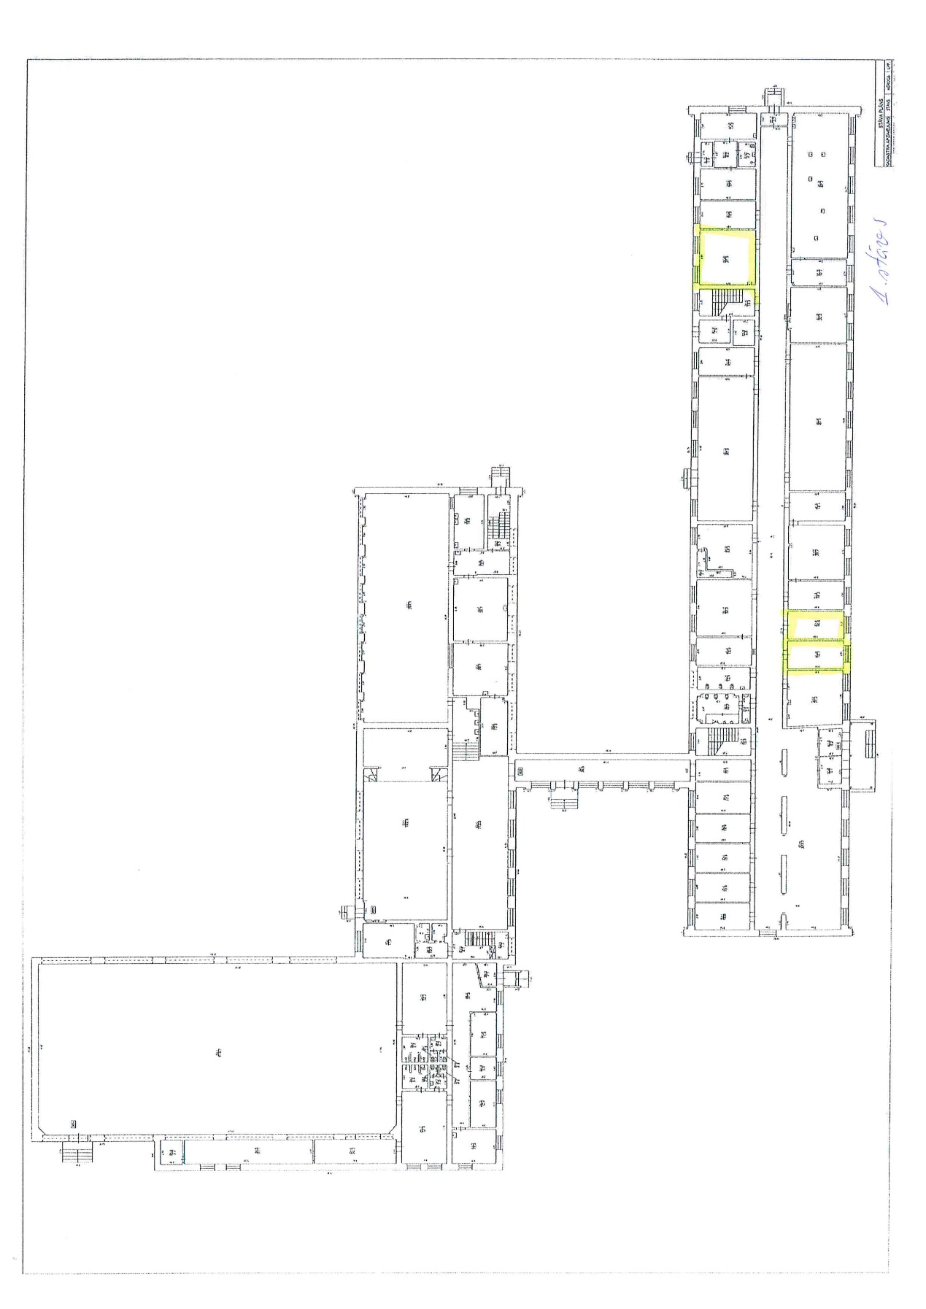

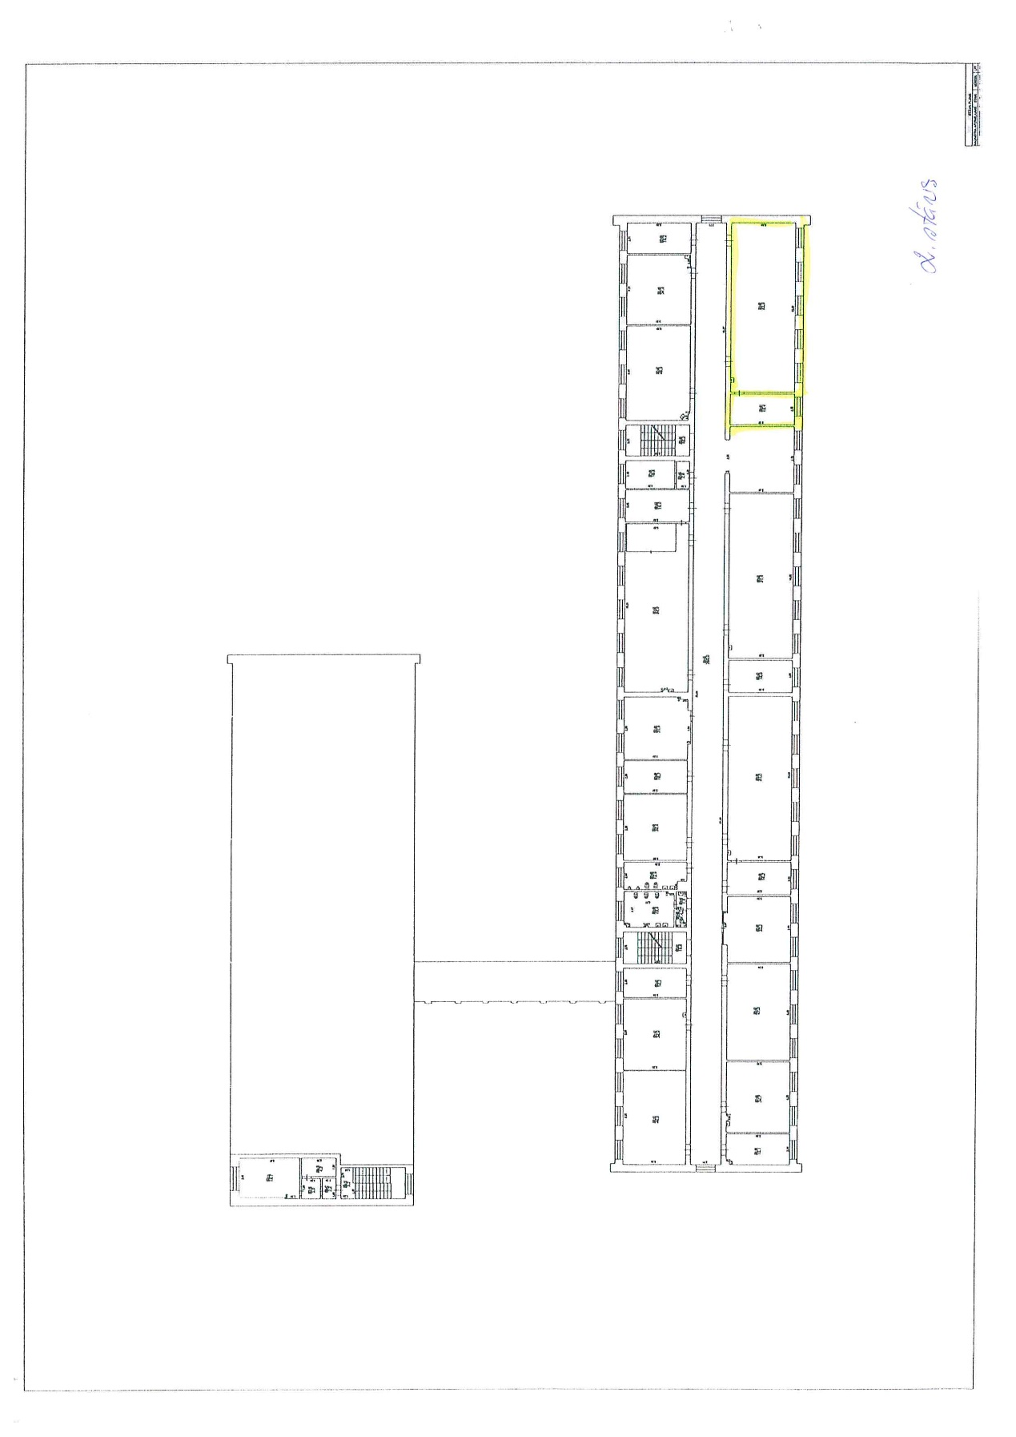

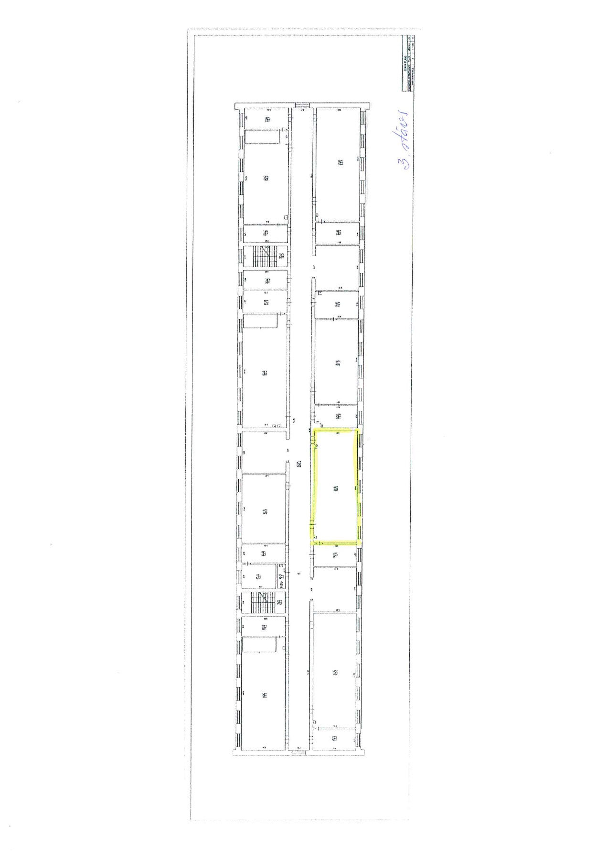

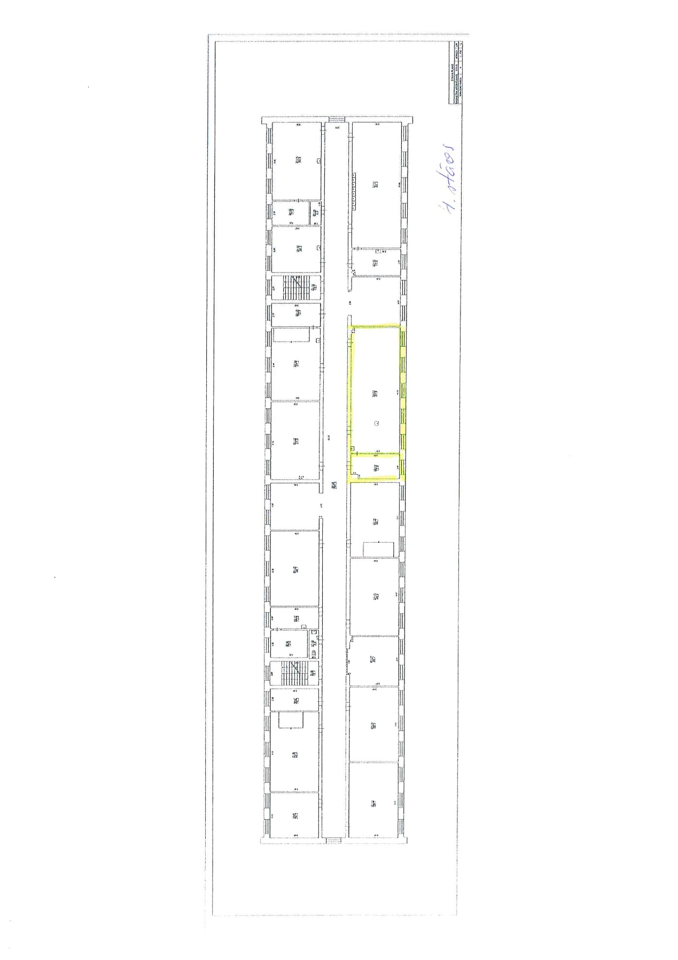

|  |
| --- |
| 2.pielikums |
| Gulbenes novada pašvaldības mantas |
| iznomāšanas komisijas 2024.gada 12.septembra |
| lēmumam Nr. GND/2.6.2/24/364 |

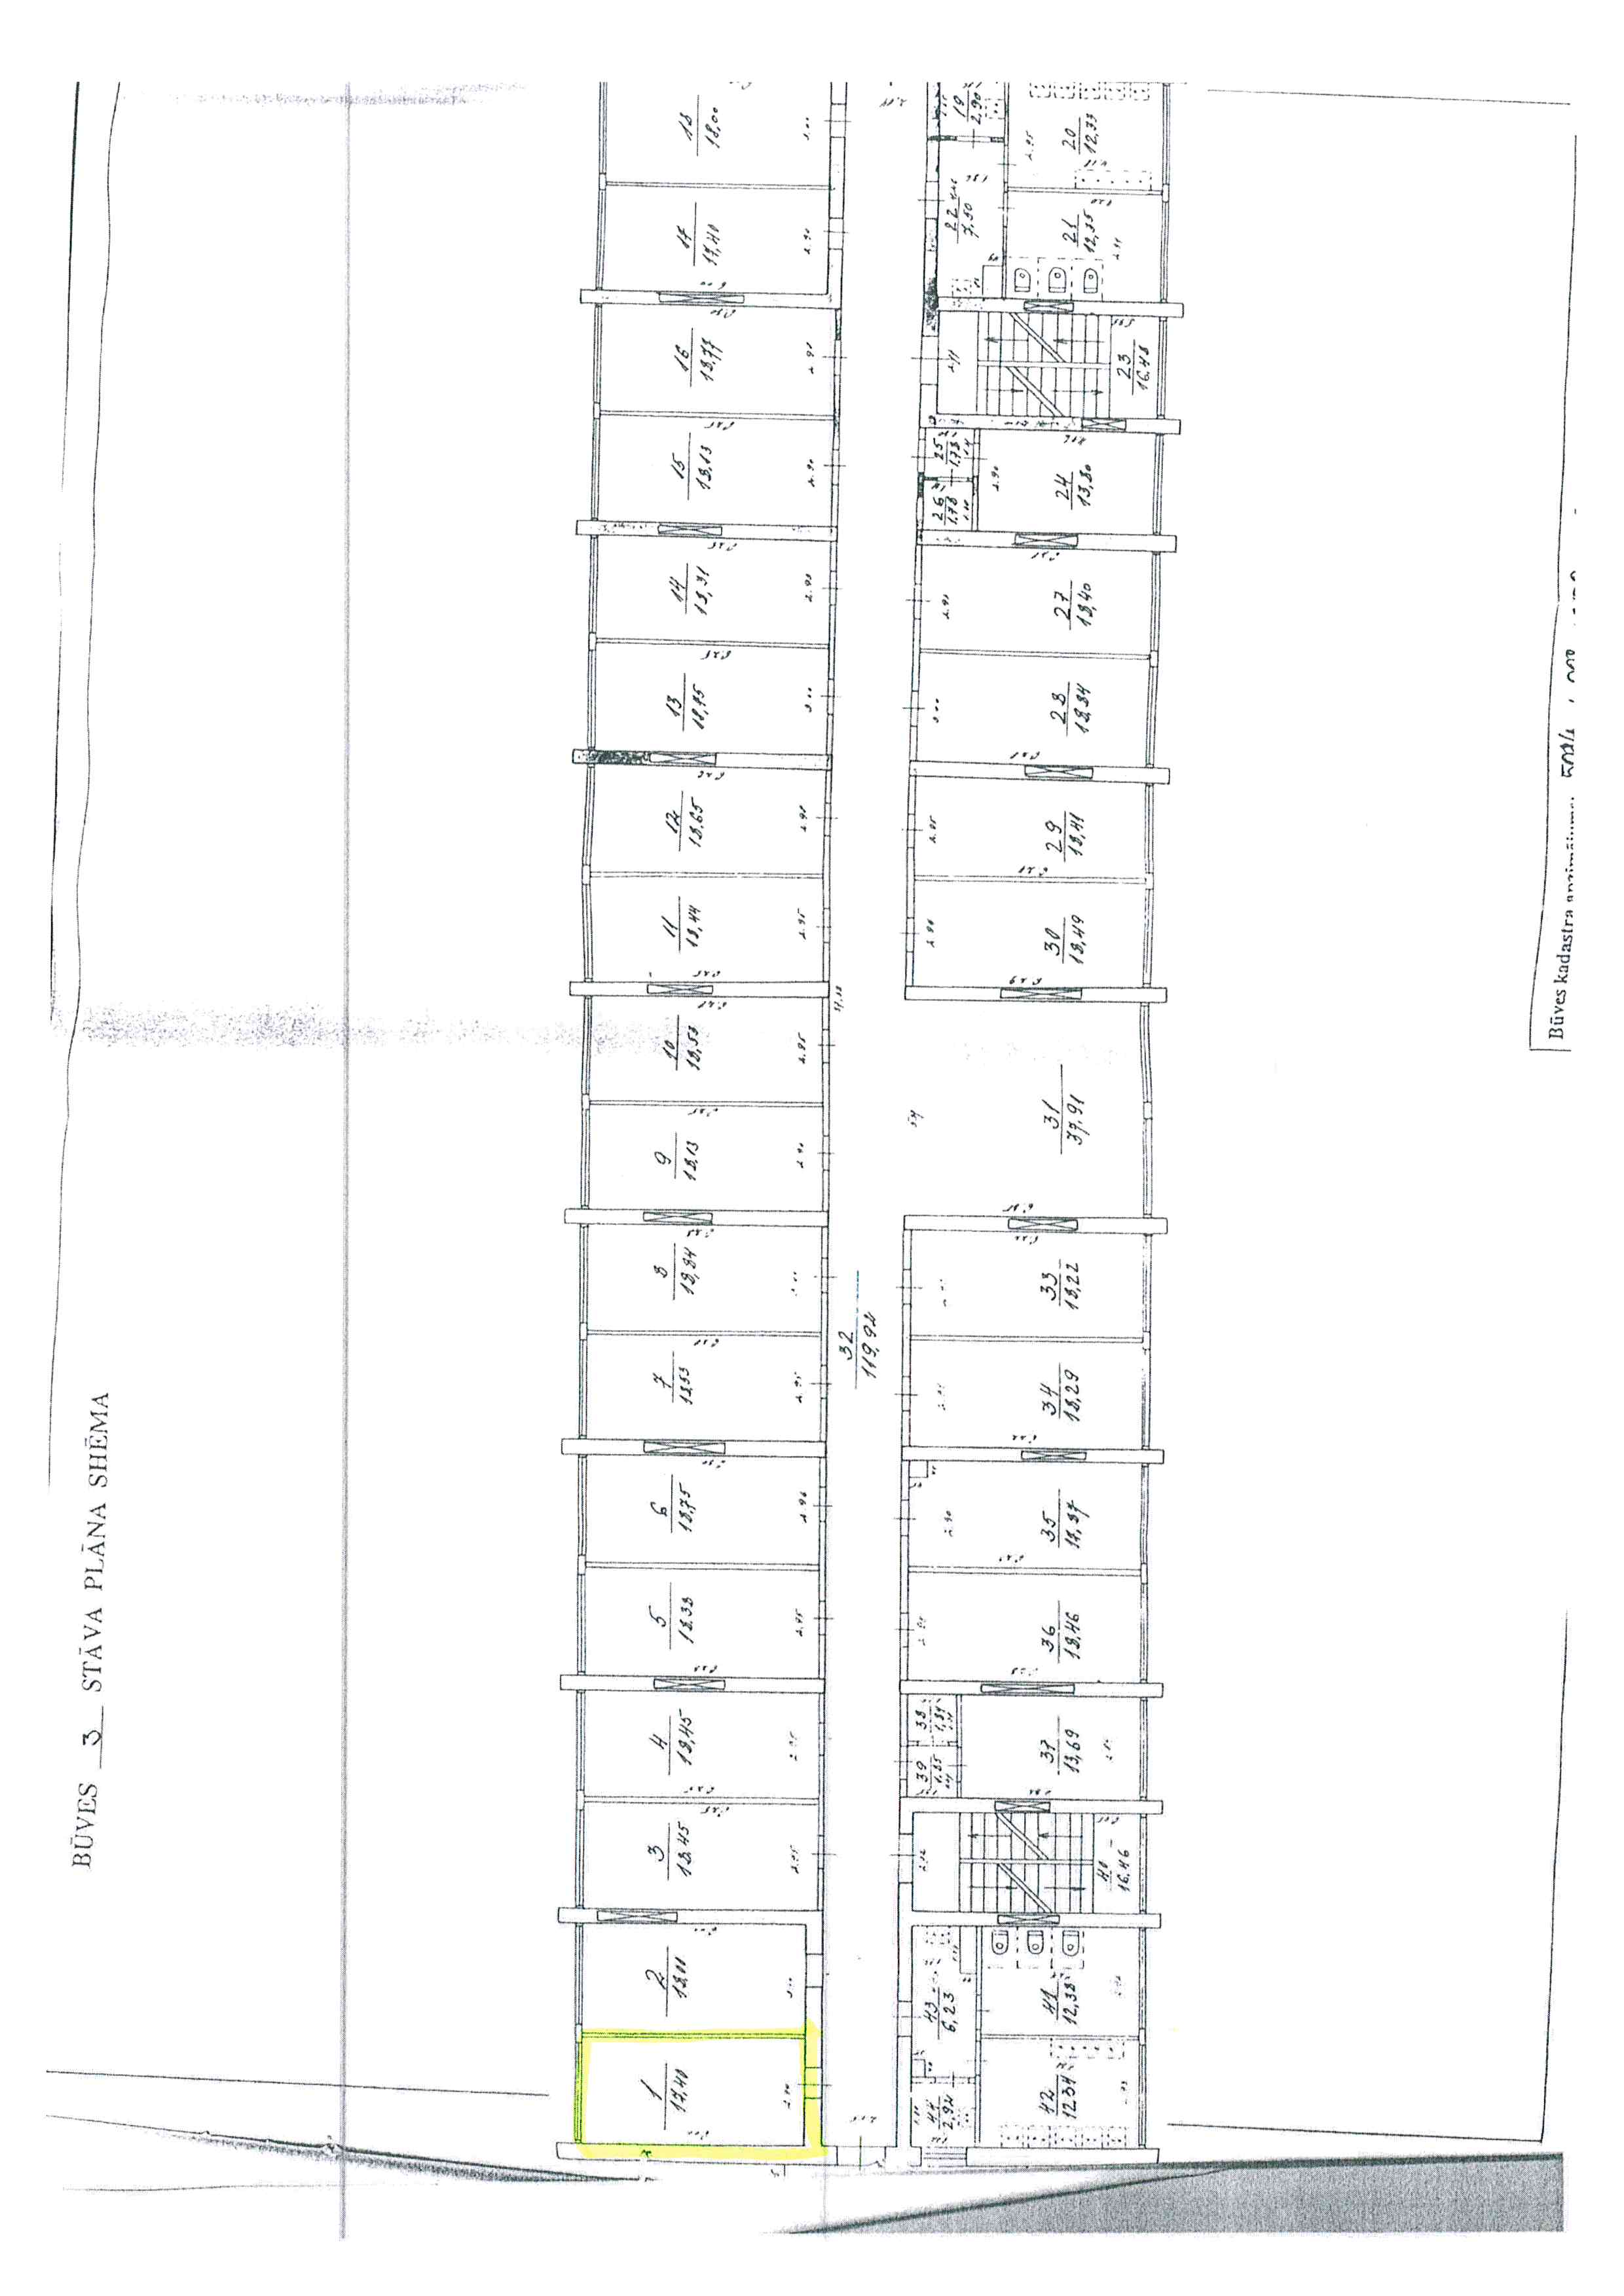

|  |
| --- |
| 3.pielikums |
| Gulbenes novada pašvaldības mantas |
| iznomāšanas komisijas 2024.gada 12.septembra |
| lēmumam Nr. GND/2.6.2/24/364 |

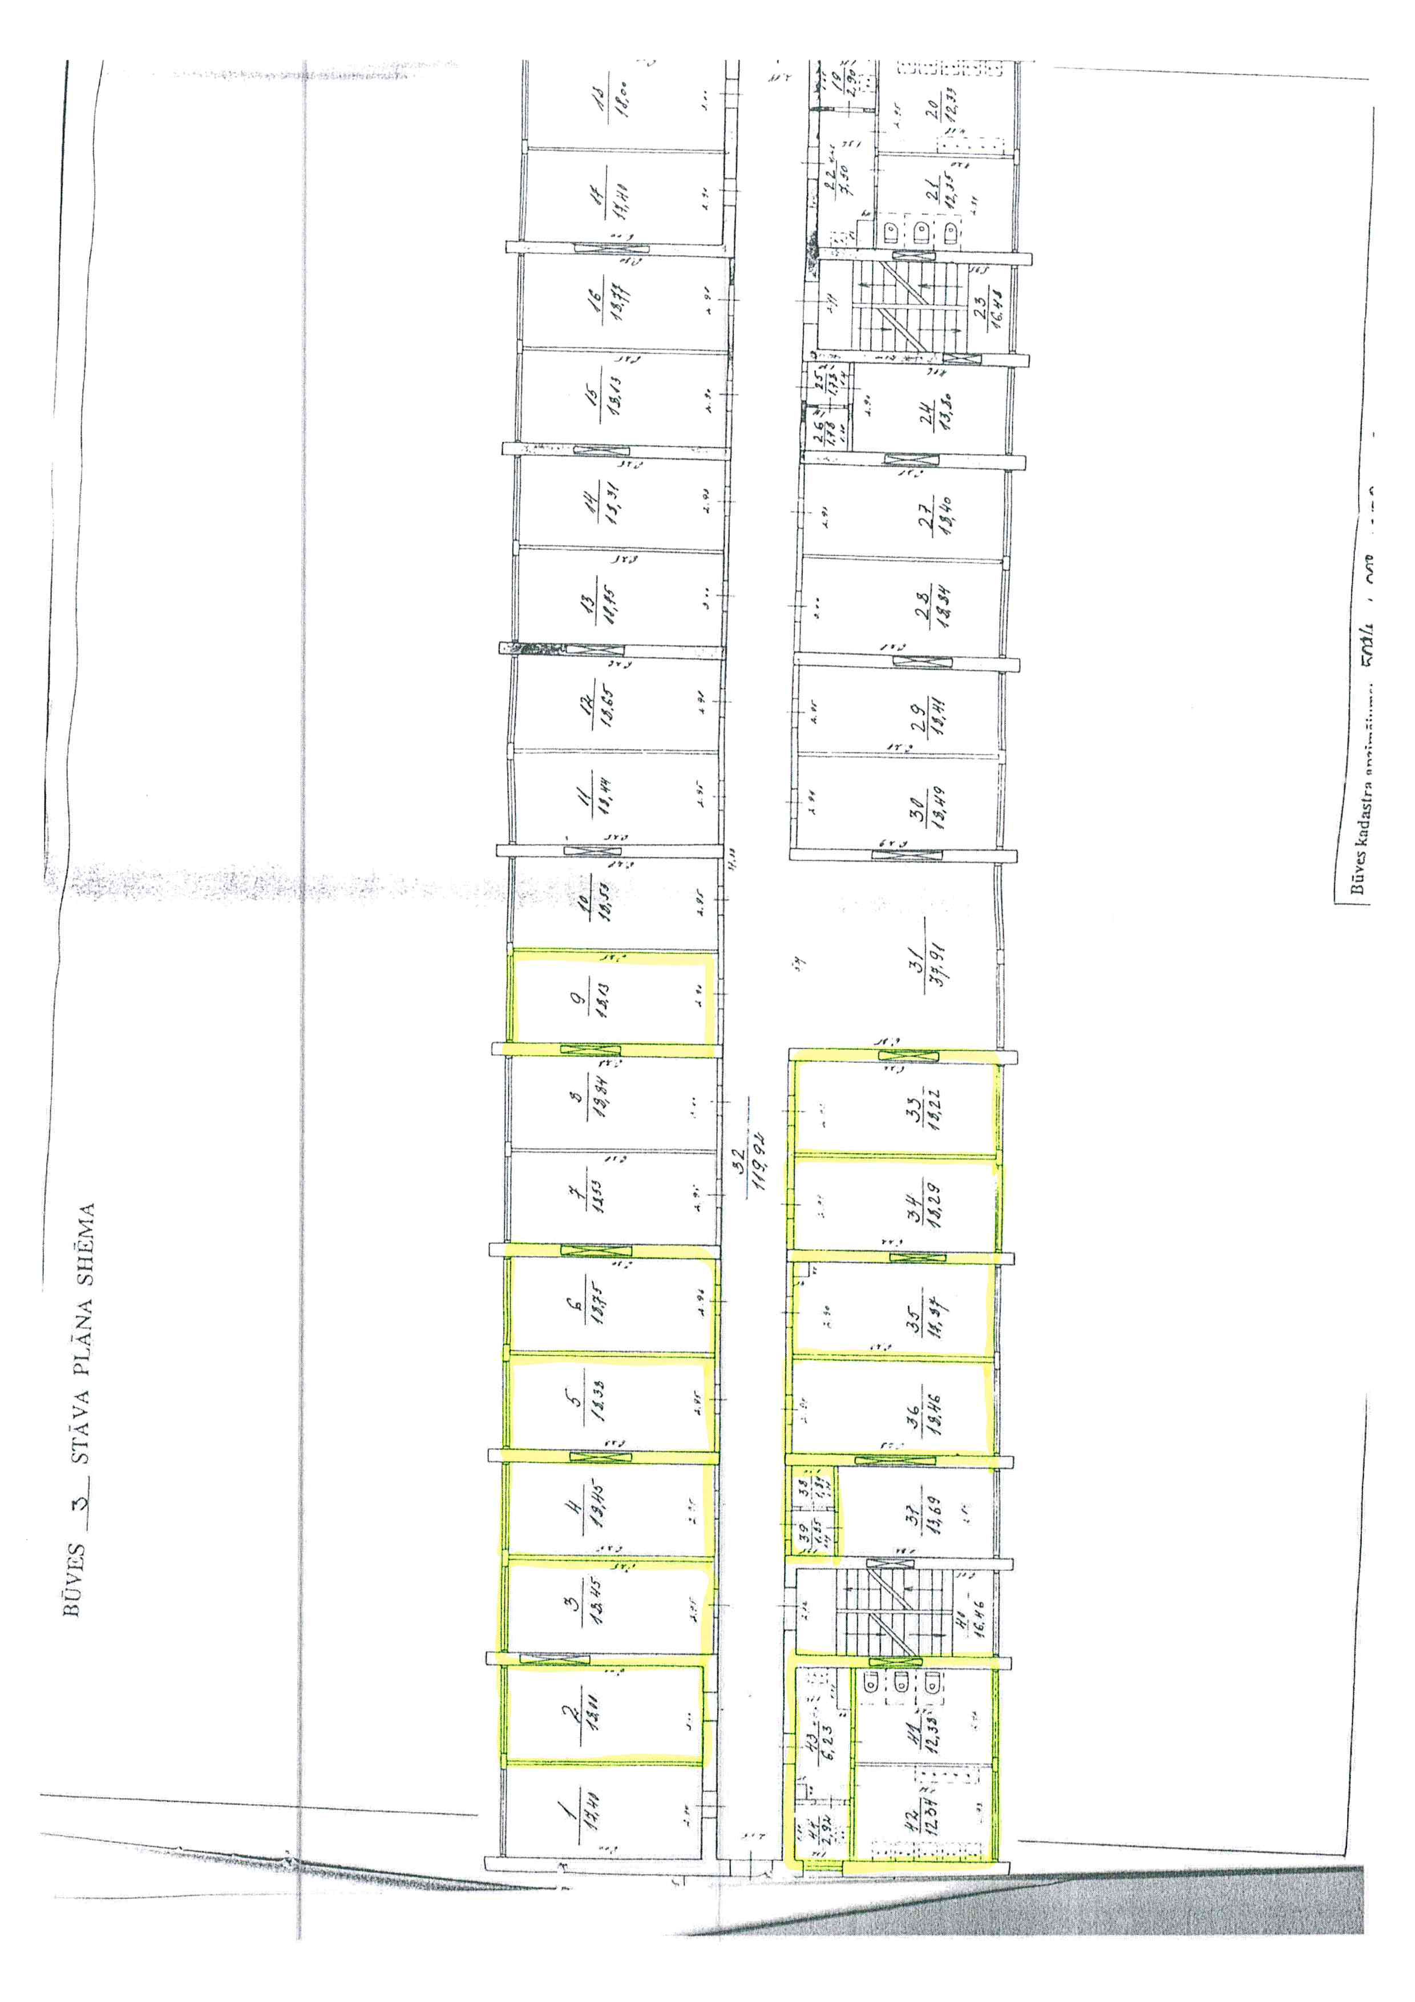

|  |
| --- |
| 4.pielikums |
| Gulbenes novada pašvaldības mantas |
| iznomāšanas komisijas 2024.gada 12.septembra |
| lēmumam Nr. GND/2.6.2/24/364 |

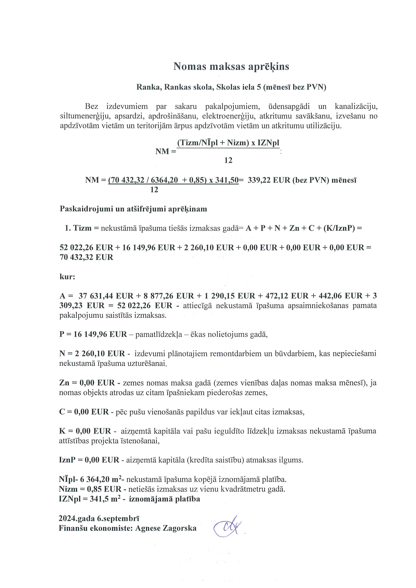

|  |
| --- |
| 5.pielikums |
| Gulbenes novada pašvaldības mantas |
| iznomāšanas komisijas 2024.gada 12.septembra |
| lēmumam Nr. GND/2.6.2/24/364 |

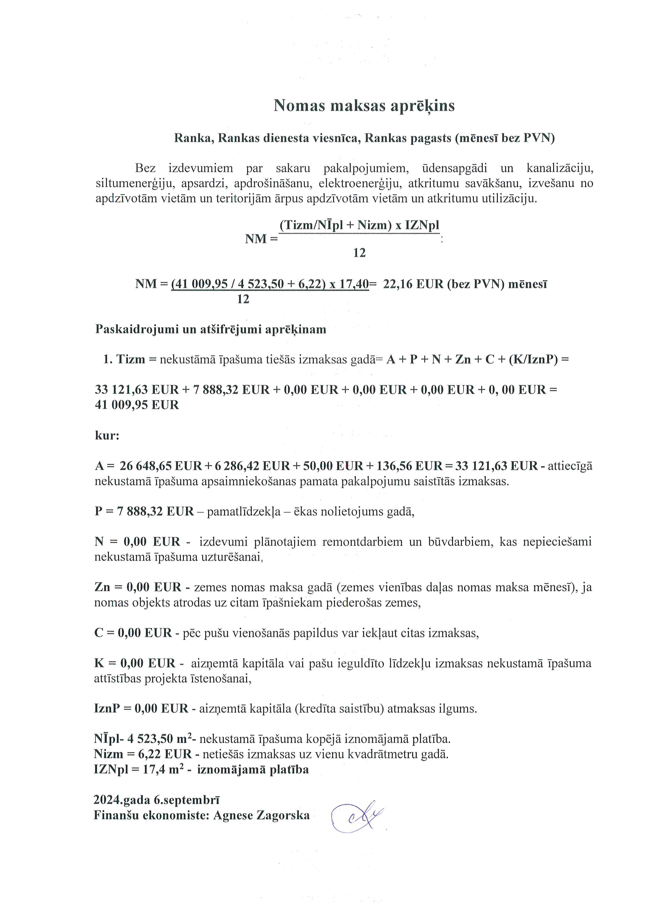

|  |
| --- |
| 6.pielikums |
| Gulbenes novada pašvaldības mantas |
| iznomāšanas komisijas 2024.gada 12.septembra |
| lēmumam Nr. GND/2.6.2/24/364 |

